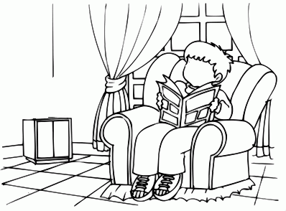

أمي تشجعني على القراءة والكتابة وتشتري لي قصصاً مفيدة وألوان جميلة .
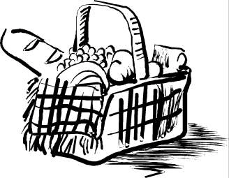

سلة مليئة بالخبز اللذيذ الطعم , لا أرمي الخبز على الأرض أبداً فهو نعمة يجب علينا شكر خالقها ..

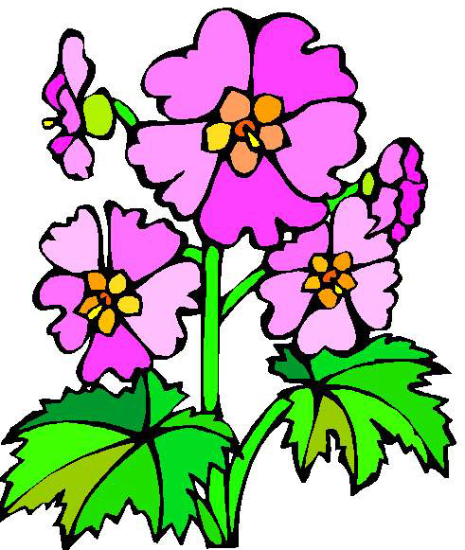

في الحدائق المنزلية والعامة زهور جميلة لا أقطفها لتبقى زاهية

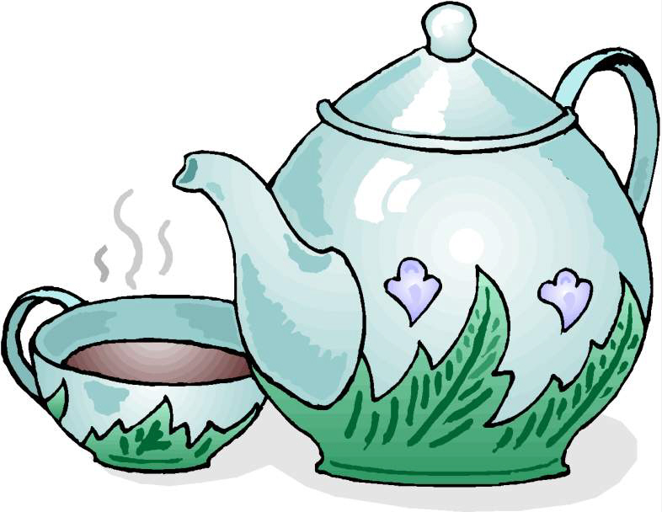

إبريق الشاي ساخن ,, أحذر كي لا يسقط من يدك ..

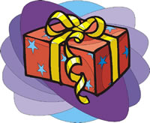

أهديك يا أمي هدية جميلة ..

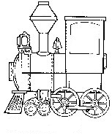

القطار من المواصلات البرية ,,
أيهما أسرع القطار أم الطائرة ؟؟؟

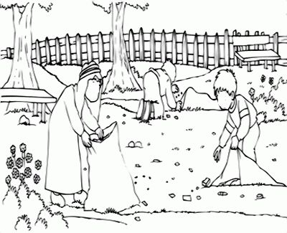

"إماطة الأذى عن الطريق صدقة"
أحرص على نظافة المكان في المنزل والمدرسة والحديقة
فأنا مسلم نظيف

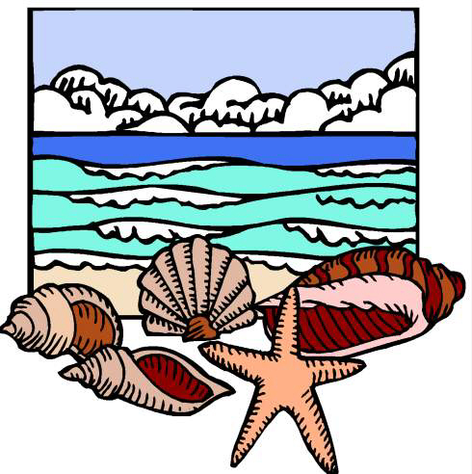

البحر والشاطئ من الأماكن الممتعة ، أجمع الأصداف الصغيرة وأحافظ على الشاطئ ..

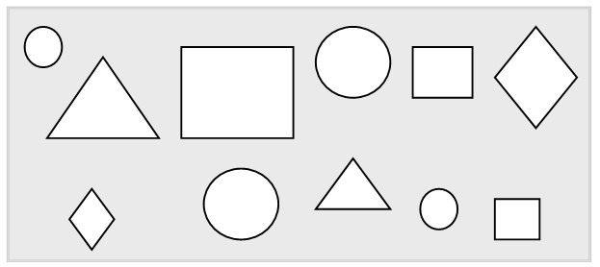

الأشكال الهندسية كثيرة ورسمها جميل ممتع..

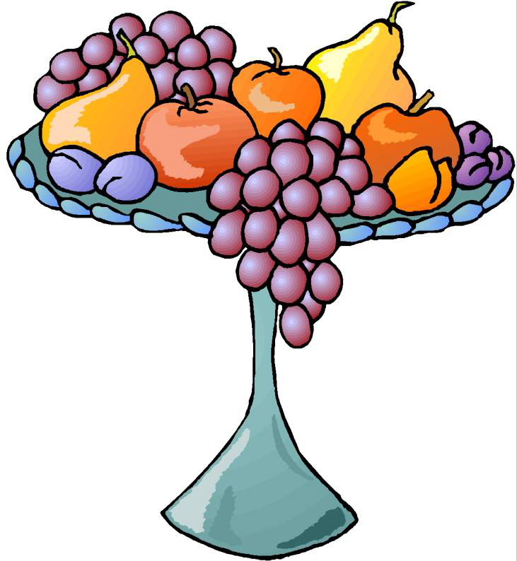

صحن فواكه جميل ،، لا أنسى قول "بسم الله " قبل الأكل والحمد بعده..
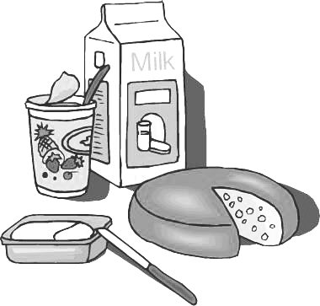
حليب

الجبن والزبد والبن كلها من مشتقات الحليب..
الحليب مفيد يقوي عظامي
وأسناني ....
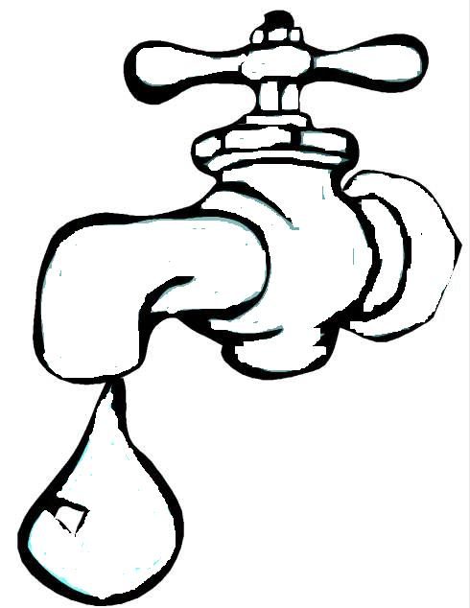

الماء ثروة , أحافظ عليها ولا أسرف في استعمالها أثناء الوضوء والاستحمام

